松江校区教室临时性借用操作说明（教师端）v1.00

1登录教务系统
第一步、从统一身份认证登录 https://portal.shisu.edu.cn/ 以工号登录。
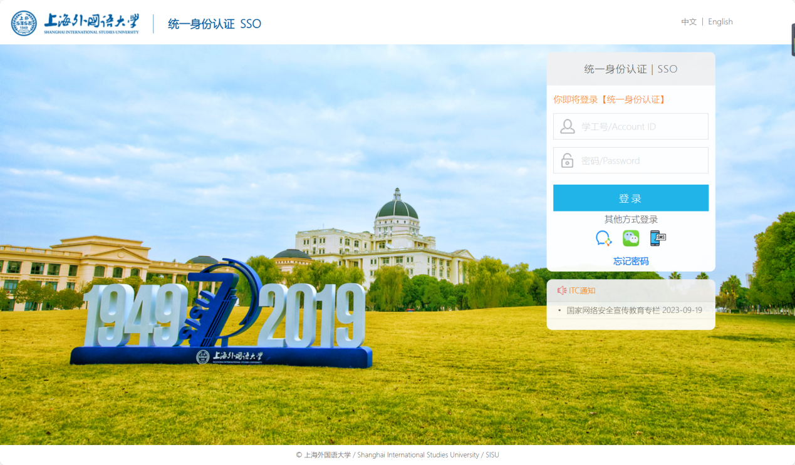
第二步、点击“本科教务（新）”
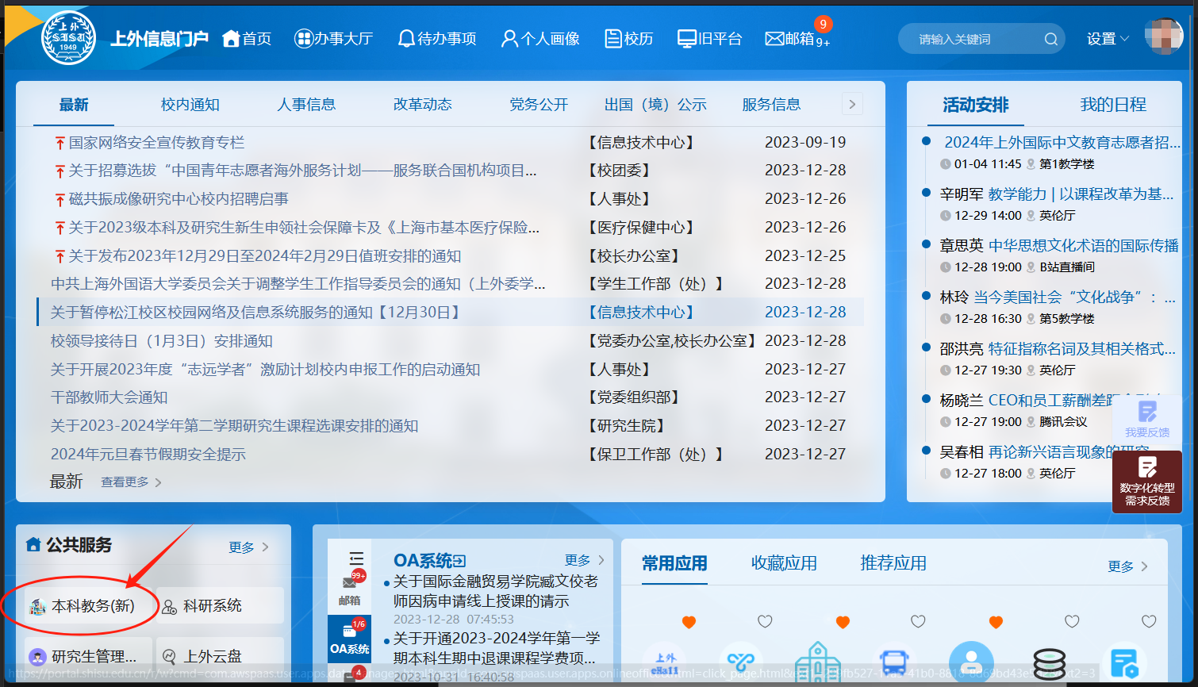

2教室借用
菜单位置：教师全部服务-综合服务-借教室
第一步：打开借教室功能菜单
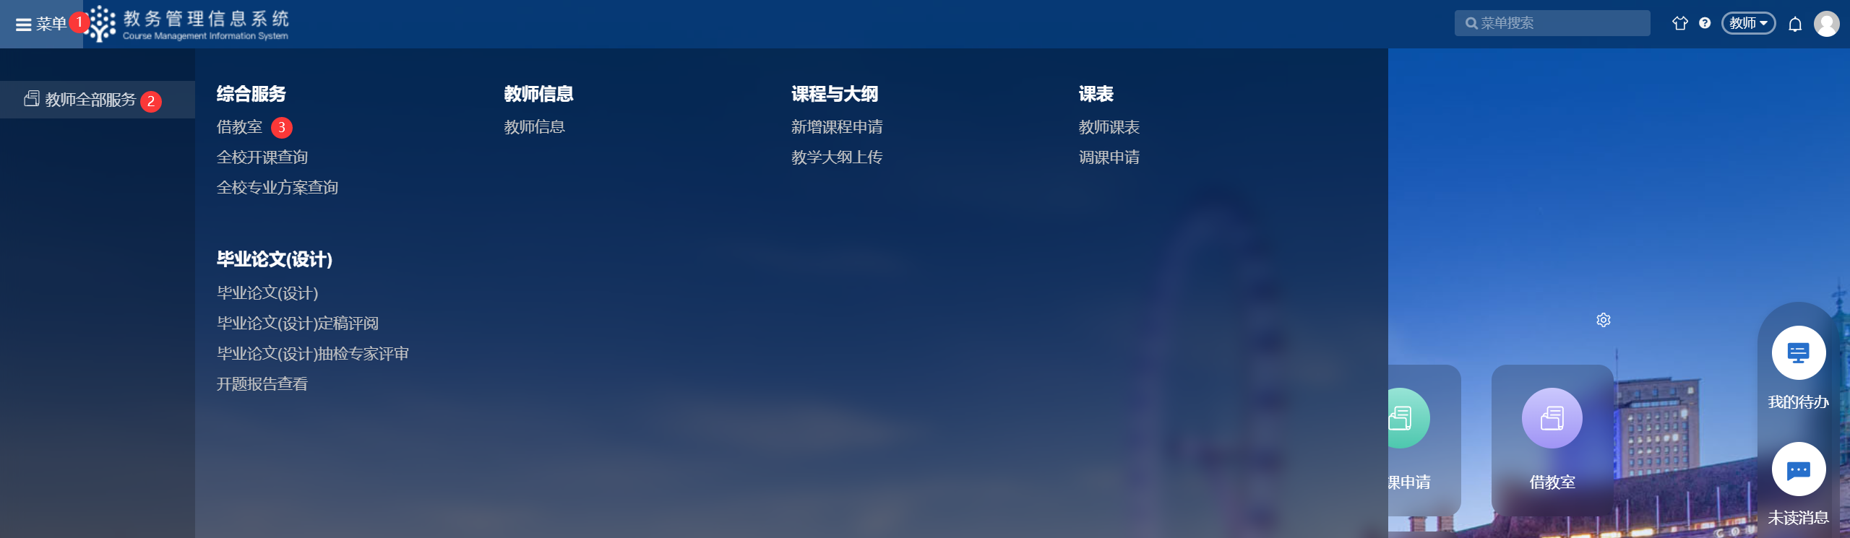
第二步：点击新建按钮
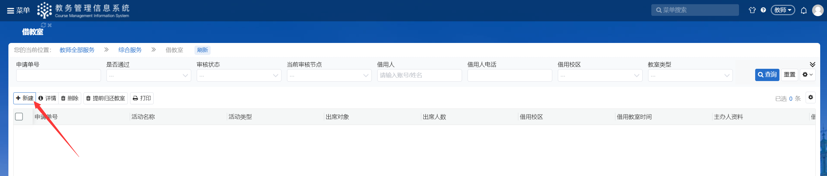
第三步：查询空闲可借用教室，系统支持按教学周或日期，按时间或节次进行借用
默认按教学周与时间借用，可以点击按日期，按节次进行切换。
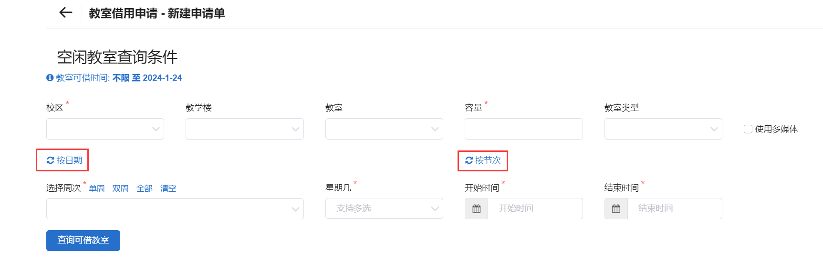
举例：借用2024年1月24日上午8点到12点，松江校区，三教楼，座位数大于50的教室，如下图步骤查询出可借用教室，勾选（可多个）后填写活动名称，选择活动类型，出席对象后，点击底部的提交申请单，审核通过之后完成教室借用。
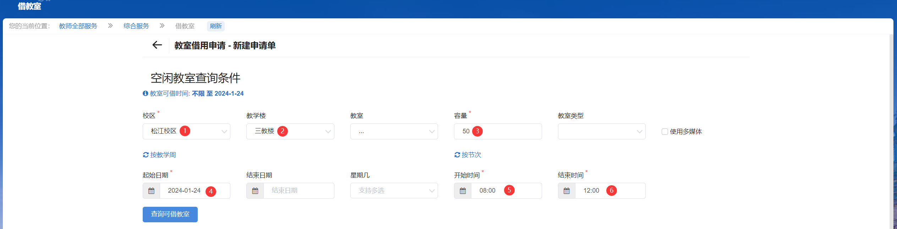
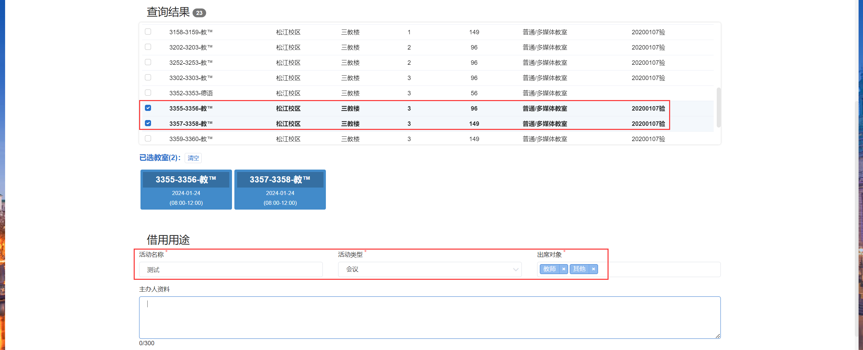
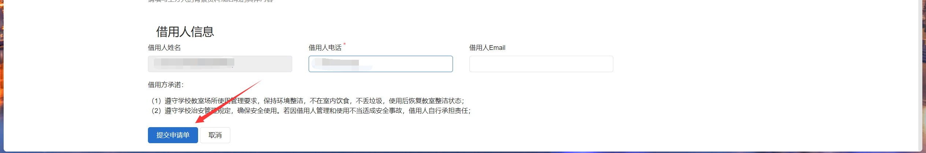
申请提交之后，在借教室菜单可查询审核信息。
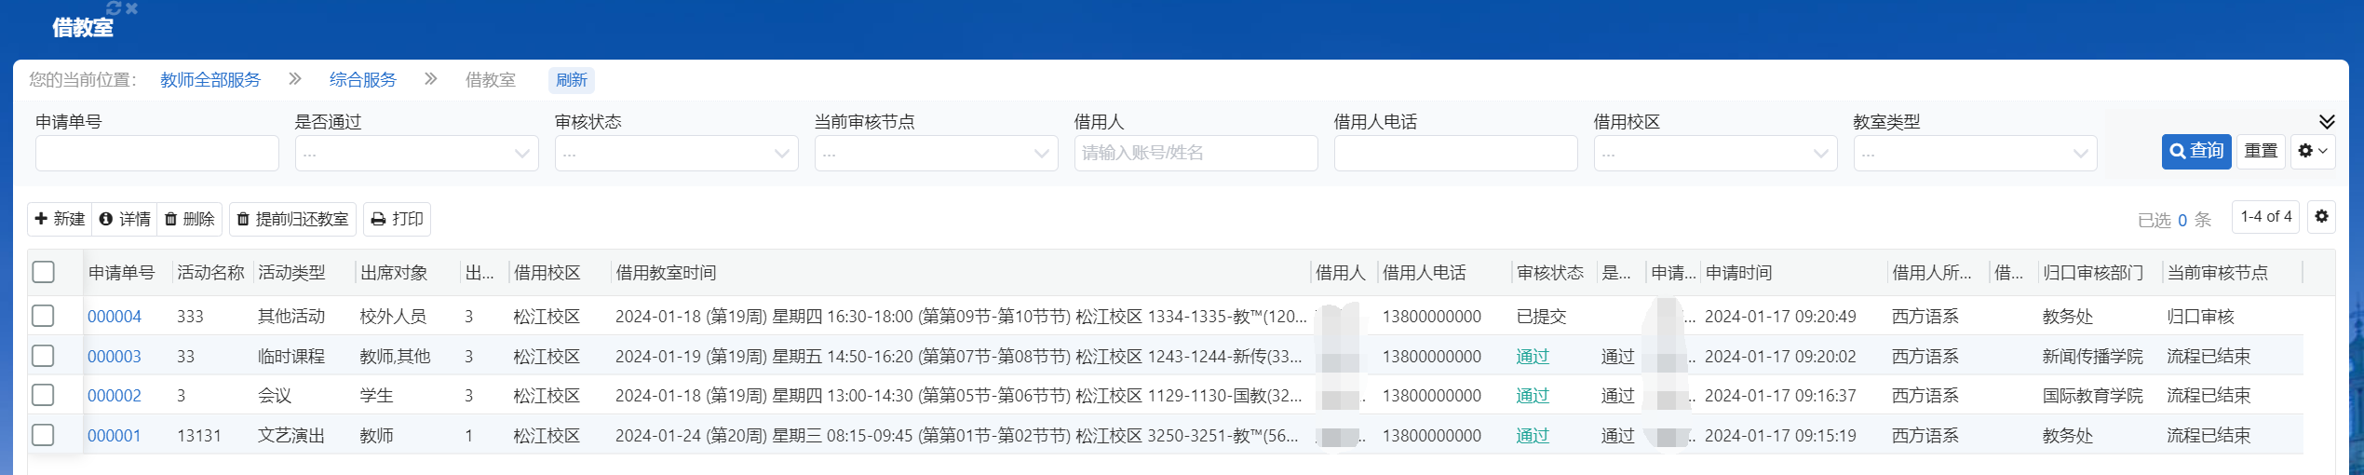

3提前归还教室
已成功借用的教室，如活动提前完成或临时变动，可以按如下步骤提前归还教室；
第一步：勾选需要提前归还的借用，点击提前归还教室
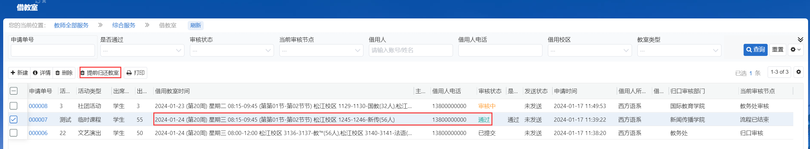
第二步：勾选需要提前归还的教室，点击归还。
